2024年海南住院医师-海南住院医师麻醉科历年考题高频考点荟萃带答案

（图片大小可自由调整）

第1卷

一.参考题库(共25题)
1.恶性高热的机制为（）
A、骨骼肌肌质网释放钙离子障碍
B、骨骼肌肌质网摄取钙离子障碍
C、骨骼肌纤维乙酰胆碱受体异常
D、骨骼肌纤维M型胆碱受体异常
E、骨骼肌肌钙蛋白功能异常

2.下列哪项不是循环紧闭式呼吸环路系统的特点（）
A、可随时了解TV的大小和气道阻力的变化
B、部分CO2重复吸入
C、可辅助或控制呼吸
D、呼吸路中必须有CO2吸收装置
E、可保持吸入气体的温度和湿度接近生理状态

3.氟烷对子宫平滑肌松弛作用较强，不宜用于剖宫产或刮宫术的病人，因其可以会增加产后出血。

4.下列哪项术中可以考虑输注葡萄糖溶液（）
A、术前禁食的婴幼儿
B、术前低糖饮食者
C、术前应用β受体阻滞药者
D、手术时间超过4小时者
E、术前以葡萄糖为主的静脉高营养者

5.氨氟醚的蒸发器内可以使用异氟醚。

6.如图所示，在成人，颈过伸时，前端可向咽喉方向移动平均（） 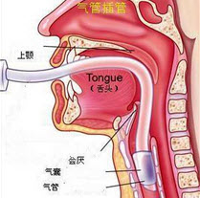
A、2cm
B、1.0cm
C、1.6cm
D、1.9cm
E、2.5cm

7.老年人胸、腹腔大手术及需大量输血病人除常规监测血压、心电图、脉搏、血氧饱和度外，还应重点监测体温。

8.试述常用的吸入麻醉方法有几种。

9.Pa02是引起CBF改变最重要的因素。

10.如图示，硬膜外穿刺时经历哪几层组织（） 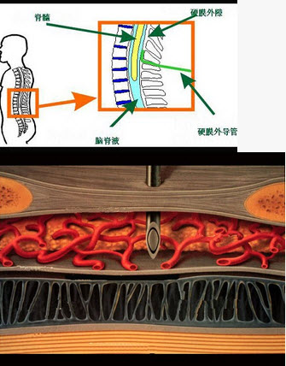
A、皮肤
B、皮下组织
C、棘上韧带
D、棘间韧带
E、黄韧带

11.能导致呼吸道分泌物增加的麻药有（）
A、乙醚
B、七氟烷
C、氯胺酮
D、异丙酚
E、羟丁酸钠

12.病人烟龄40年，伴有慢性支气管炎。
为进一步了解肺功能，下面哪项最重要（）
A、心功能
B、胸透
C、生化检查
D、血气分析
E、肝功能

13.如图所示，硬膜外腔内充满以下什么组织（） 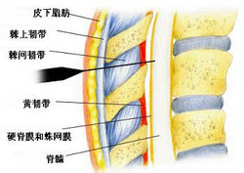
A、血管
B、淋巴管
C、脂肪组织
D、网状组织
E、以上全部

14.老年病人硫喷妥钠静脉诱导易引起过量的原因主要是体内脂肪量减少。

15.如图所示，有关脊神经的组成哪项不对（） 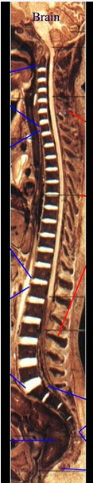
A、颈神经7对
B、胸神经12对
C、腰神经5对
D、骶神经5对
E、尾神经1对

16.如图所示，对蛛网膜的描述哪项错误（） 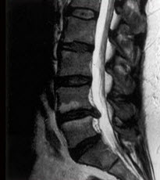
A、含有网状纤维和弹力纤维
B、为一层韧带
C、与软膜之间为蛛网膜下隙
D、与软膜之间有丝状小梁相连
E、薄而透明

17.如图所示，成年男子门齿至声门的距离最接近（） 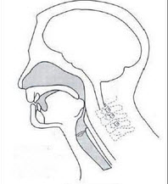
A、4～6cm
B、6～8cm
C、8～10cm
D、10～12cm
E、13～15cm

18.老年病人采用吸入麻醉药时最低肺泡气浓度（MAC）显著降低。

19.循环紧闭式麻醉的缺点（）
A、结构复杂
B、手术室空气污染
C、吸入麻醉药用量大
D、导向治瓣较易失灵引起严重事件，治瓣固定于开放位置，可引起CO2畜积
E、治瓣固定于需闭位置时，可引起呼吸道完全梗阻

20.恶性高热的治疗中常用利多卡因治疗心律失常。

21.病人的生理年龄与实际年龄相符，因此可准确的判断病人的生理年龄。

22.插双腔管时，哪项不对（） 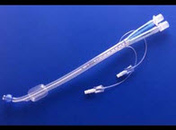
A、明视下插管
B、可辅以气管、隆突表面麻醉
C、到位时应充起气囊，两肺上下分别通气听诊
D、翻身改变体位后应再次两肺分别通气听诊
E、快诱导时肌松剂量应酌减

23.MAC（），麻醉强度小，MAC（），麻醉强度大。

24.病人烟龄40年，伴有慢性支气管炎。
下面哪项检查对麻醉最重要（）
A、通气功能及血气
B、肝胆B超
C、心电图
D、脑部CT
E、血常规

25.如图所示，硬膜外间隙的解剖特点，不正确的是（） 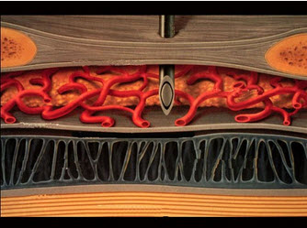
A、内含丰富的脂肪组织.血管和淋巴管
B、小儿硬膜外间隙与颅腔相通
C、老年人椎间孔常狭窄或闭锁
D、有蛛网膜绒毛突入
E、年龄增大则绒毛增多

第2卷

一.参考题库(共25题)
1.与肾上腺素合用可诱发心律失常的吸入麻醉为是（）。

2.如图示，颈丛是由哪些神经构成的（） 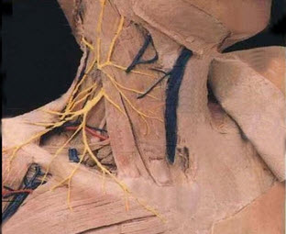
A、C1-4脊神经
B、C2-4脊神经
C、C3-8脊神经
D、C1-8脊神经
E、C5～T1脊神经

3.简述术中发生喉痉挛和支气管痉挛的原因、表现及处理。

4.体温降低1℃，脑代谢率下降1～2%。

5.老年性低氧血症的主要原因是闭合容量超过功能残气量。

6.下列哪个是作用最强的吸入麻醉药：（）
A、氟烷
B、异氟烷
C、七氟烷
D、恩氟烷
E、甲氧氟烷

7.静脉窦的压力是颅内压变化中起最主要作用的因素。

8.小儿术中输液主要包括哪几个内容。

9.
以上内容仅为本文档的试下载部分，为可阅读页数的一半内容。如要下载或阅读全文，请访问：https://d.book118.com/565201142304011044

